**射频功率放大器实验（虚拟实验）**

**姓名： 张逸帆 学号：04217751**

**（一）甲类射频功率放大器电路**

示波器中的输入输出信号的波形

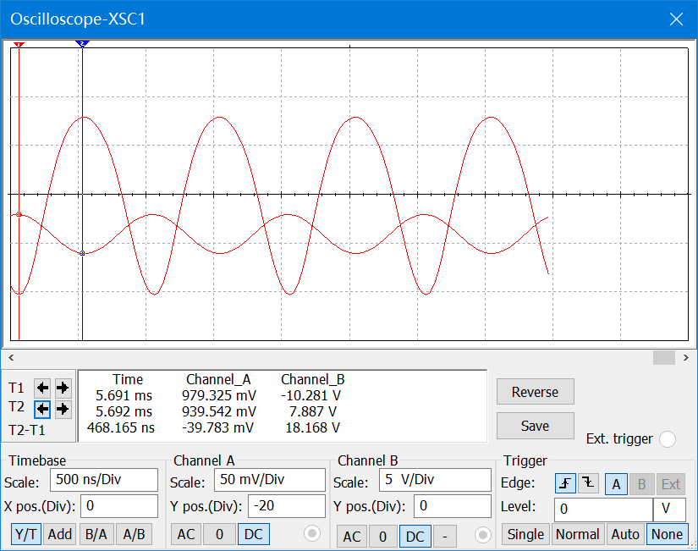

分析：幅值放大了500倍

毫安表中的相应的读数为： 3.06mA 功率表相应读数为： 8.897mW



$\frac{8.897mW}{I_{cq}V_{cc}}=\frac{8.897mW}{3.06mA×12V }=24.23\%$

观察失真

电路输入输出波形为：

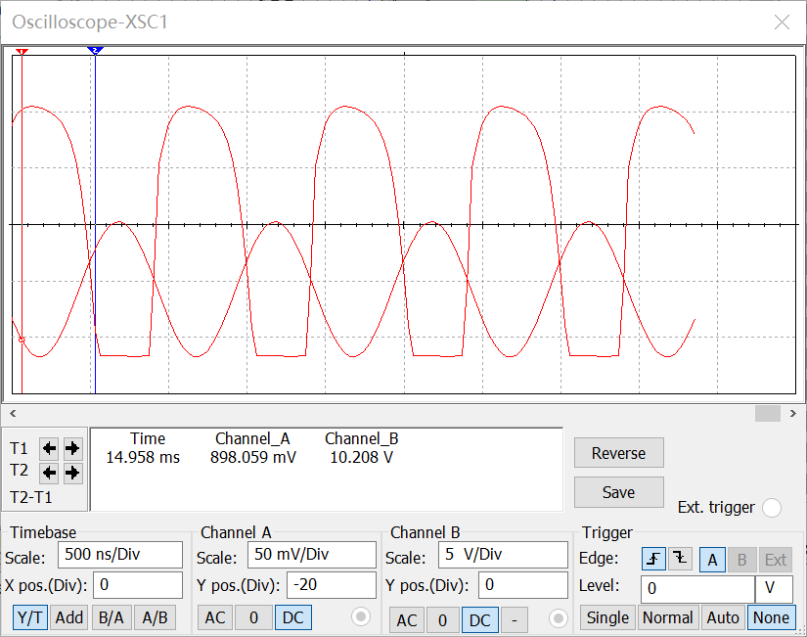

分析：输出电压增大时，失真变得非常严重。是静态工作点相对过高导致饱和失真。

（二）乙类射频功率放大器电路

输入输出信号波形的仿真

示波器中显示的输入输出信号的波形

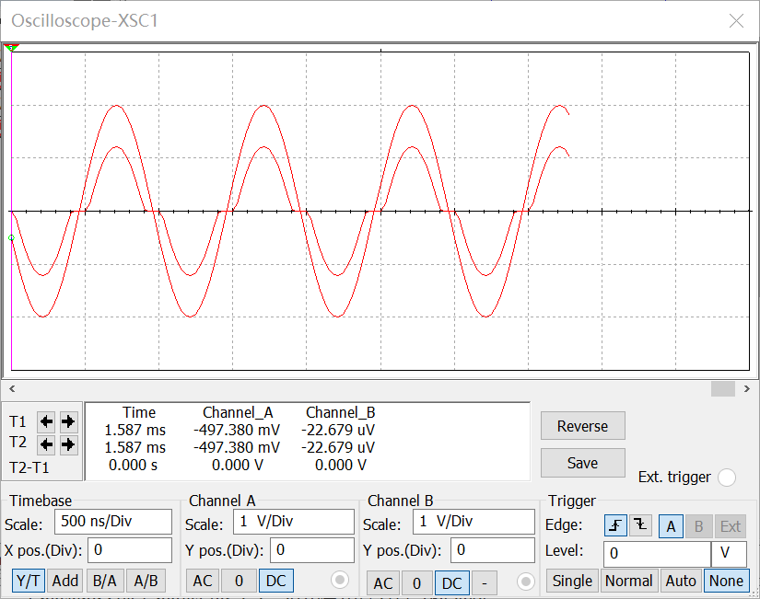

失真分析：

有明显的交越失真

至输入幅值为8V时，输入输出信号的波形

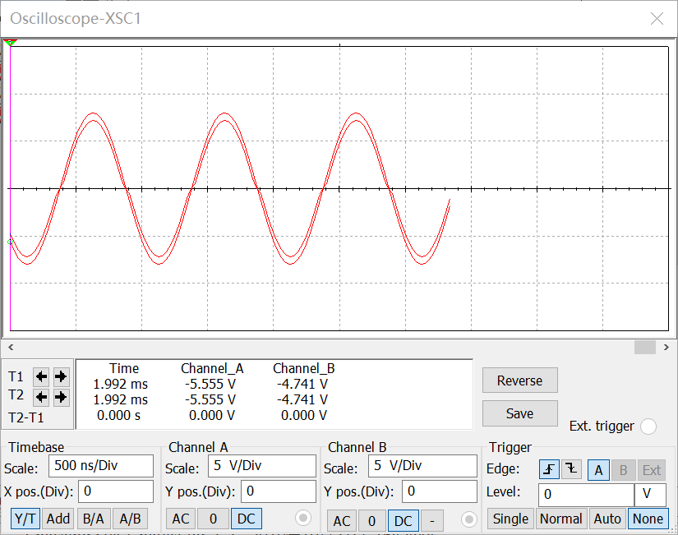

原因分析：

交越失真得到了减弱，原因是电压在微导通的时间变短了

消除交越失真后的波形

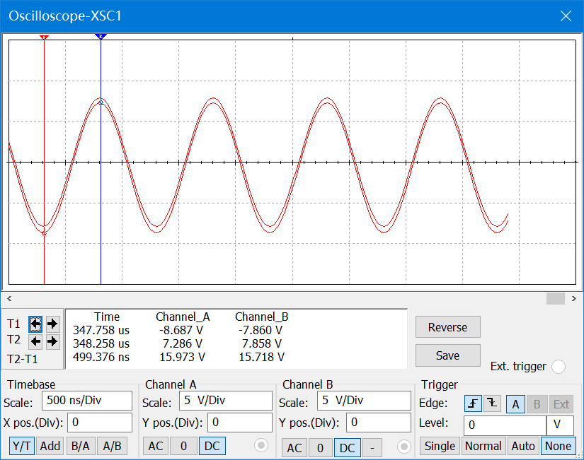

|  |  |  |  |  |  |  |
| --- | --- | --- | --- | --- | --- | --- |
| 输入信号幅值 (V) | 2 | 4 | 5 | 6 | 6.5 | 7 |
| 电源电压利用系数 | 15.9% | 32.3% | 40.6% | 49.0% | 53.1% | 57.2% |
| 输出功率 (mW) | 0.898 | 3.748 | 5.913 | 8.578 | 10.098 | 11.742 |
| 总的直流功率(mW) | 7.2 | 14.628 | 18.372 | 22.128 | 24 | 25.872 |
| 两管总耗散 (mW) | 6.30 | 10.88 | 12.46 | 13.55 | 13.90 | 14.13 |
| 效率 | 12.5% | 25.6% | 32.2% | 38.8% | 42.1% | 45.4% |

|  |  |  |  |  |  |  |
| --- | --- | --- | --- | --- | --- | --- |
| 输入信号幅值 (V) | 8 | 9 | 10 | 12 | 13 | 14 |
| 电源电压利用系数 | 65.4% | 73.6% | 82.2% | 98.7% | 失真 | 失真 |
| 输出功率 (mW) | 15.401 | 19.556 | 24.207 | 35.012 |  |  |
| 总的直流功率(mW) | 29.64 | 33.41 | 37.18 | 44.7 |  |  |
| 两管总耗散(mW) | 14.24 | 13.85 | 12.97 | 9.69 |  |  |
| 效率 | 52.0% | 58.5% | 65.1% | 78.3% |  |  |

当输入幅值过大时出现的失真波形：

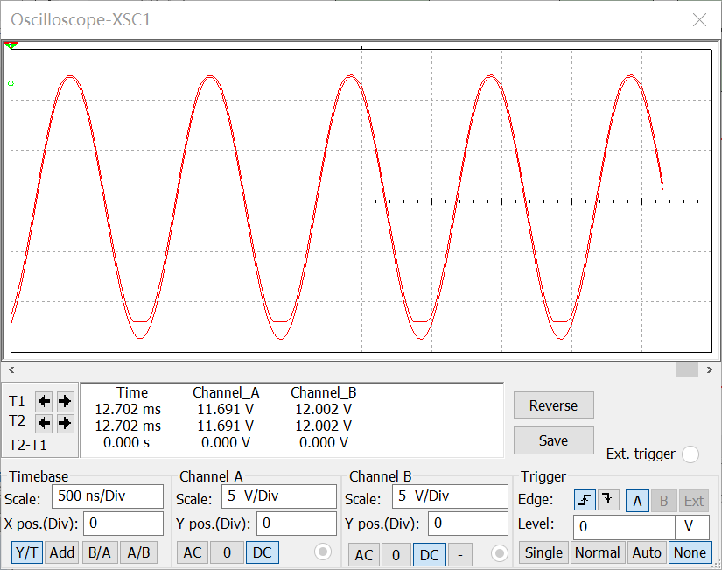

两管管耗与电源电压利用系数的关系图

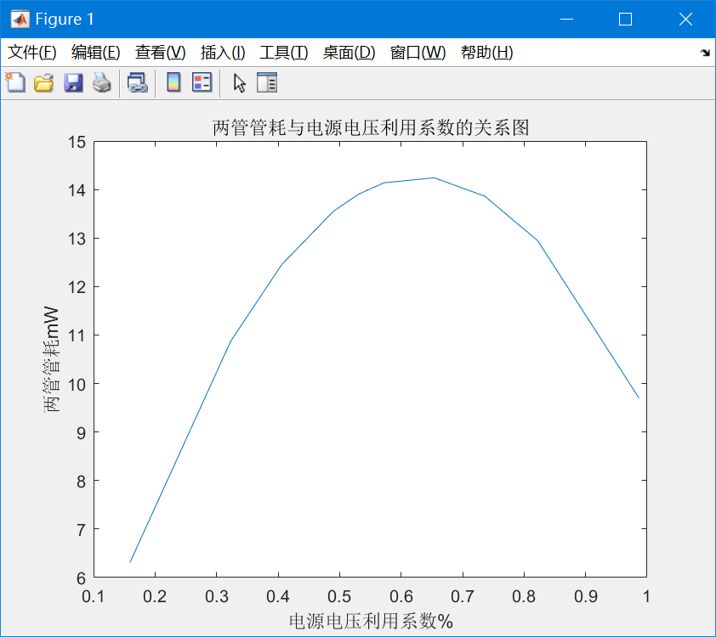

分析：

两管管耗与电源电压利用系数大致成类似抛物线的二次函数关系。

1. 不能无限增大，当电压接近Vcc时就会出现失真。
2. 功放效率最大为78.3%
3. 两管总耗散在输入信号较小时随输入信号增大而增大，但当输入信号较大时随输入信号增大而减小，最大为14.13mW

**思考题：**

（1）

答： 可将三极管的静态工作点设置在交流负载线中点，此时取得最大功率。

（2）

答：交越失真减弱了。原因是MOS管导通电阻更小。

MOS管便于集成，且功耗更低，多用于大规模集成电路。

（3）

答：单电源供电时最大输出功率为双电源的一半，而且电流的正负半周会不一致，输出波形也因此受影响。